Thème de la rentrée - Splat le chat
Lecture / Littérature
Découverte de l’album

CP
Lecture / Littérature
Tapuscrit n°2

CP
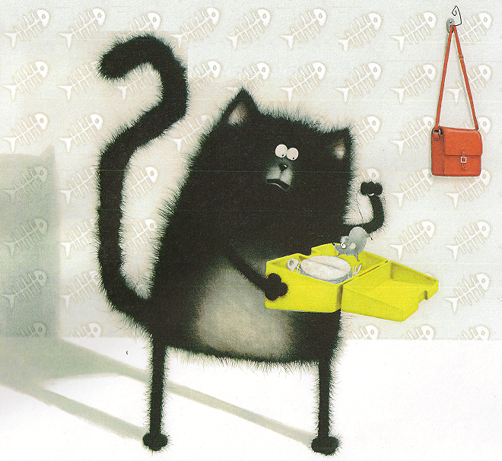
1
« Surtout n’oublie pas ton casse-croûte ! »
« Il va me falloir un ami aujourd’hui » se dit Splat.
« Et hop ! Dans la boite à casse-croûte, Harris Souris ! »

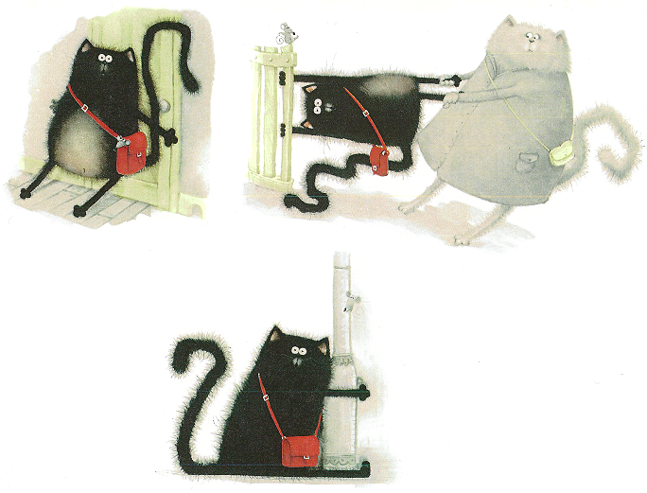
« En route ! » dit maman.
« La porte ne veut pas s’ouvrir maman ! »
« Le portail ne veut pas me lâcher les pattes, maman. »
« Le lampadaire ne veut pas me laisser partir, maman ! »

2

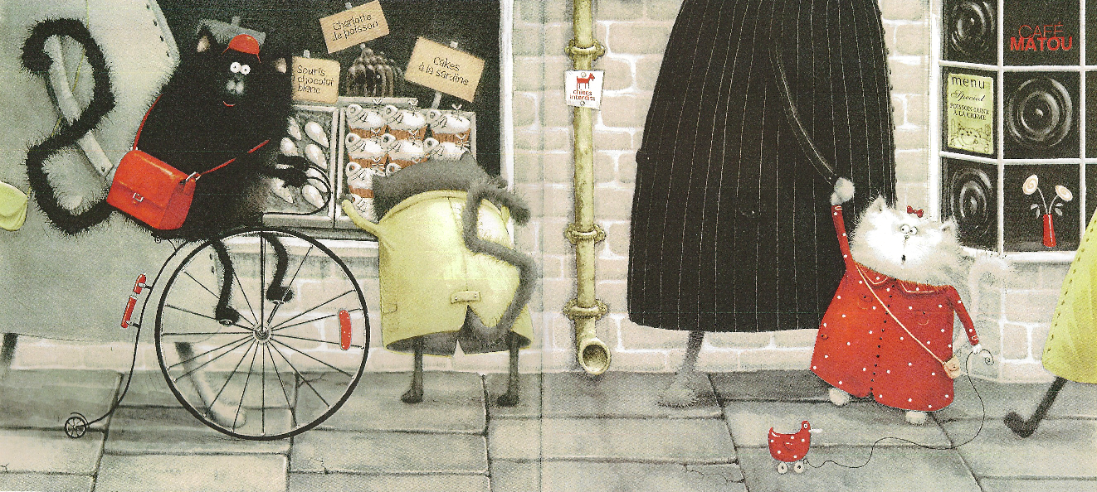

« Tu peux prendre ton vélo si tu veux, Splat », dit maman.
Splat prend son vélo. Mais il ne dit mot.

3

Thème de la rentrée - Splat le chat
Lecture / Littérature
Découverte du texte 2

CP
Prénom : Date :

1
Colorie en orange toutes les étiquettes où est écrit le mot « prend » et en vert toutes les étiquettes où est écrit le mot « vélo ».
prend
prend
prend
pend
apprend
vélo
véto
vélo
véloce
vélo


2
Remets les syllabes dans l’ordre et écris les mots.
pr
lo
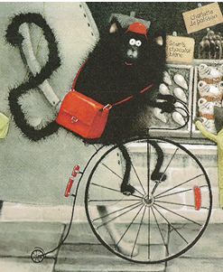
end
vé

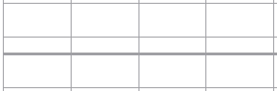

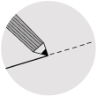
3
Sépare les mots de la phrase par un trait.
• Splat prend son vélo.
• Splatprendsonvélo.
4
Colorie ce qui empêche Splat d’aller à l’école :
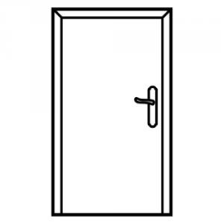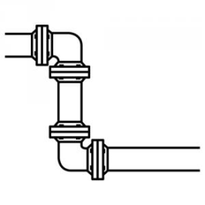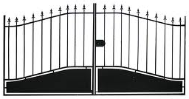
une porte un tuyau un portail

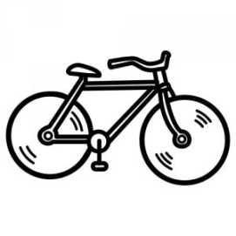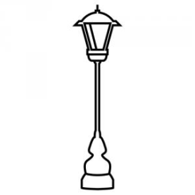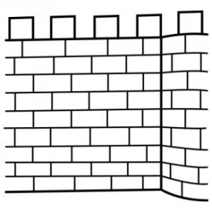
un vélo un lampadaire un mur
Thème de la rentrée - Splat le chat
Lecture / Littérature
Découverte du texte 3

CP
Prénom : Date :
1
Colorie dans le texte :
la lettre a en orange ; la lettre m en vert ; la lettre i en bleu ; la lettre l en violet et la lettre r en rouge.
« En route! » dit maman.
« La porte ne veut pas s'ouvrir, maman.»
« Le portail ne veut pas me lâcher les pattes, maman. »
« Le lampadaire ne veut pas me laisser, maman! »
« MAMAN! »

2
Colle les images dans l’ordre de l’histoire.

1
2
3
4
5

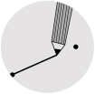
3
Relie les mots qui vont ensemble.
Harry •
son •
il •
amène •
ami •
• amène

• il

• Harry

• son

• ami

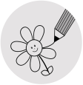
4
Dessine ce qui est écrit :

Splat :
Harry :

 Annexe - Fiche n° 3
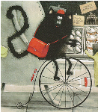
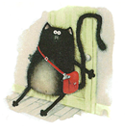
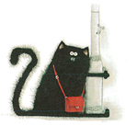
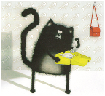
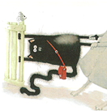

Thème de la rentrée - Splat le chat
Lecture / Littérature
Découverte du texte 4

CP
Prénom : Date :
1
Complète les phrases avec le mot qui convient:
école
vélo
Harry

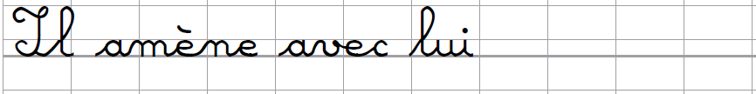

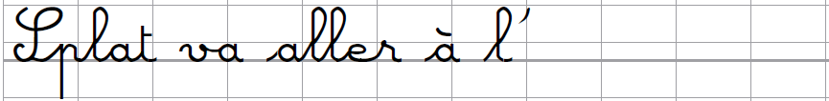

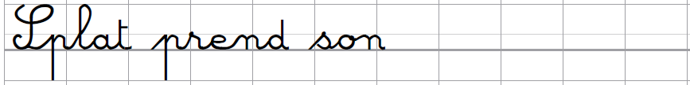
2
Colle les amis que tu voudrais amener à l’école et que tu mettrais dans ta boite à casse-croûte, comme Splat. Ecris ensuite leur nom.
Pour partir à l’école, je mets dans ma boite à casse-croûte…
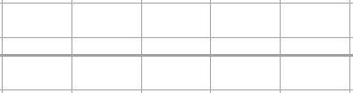
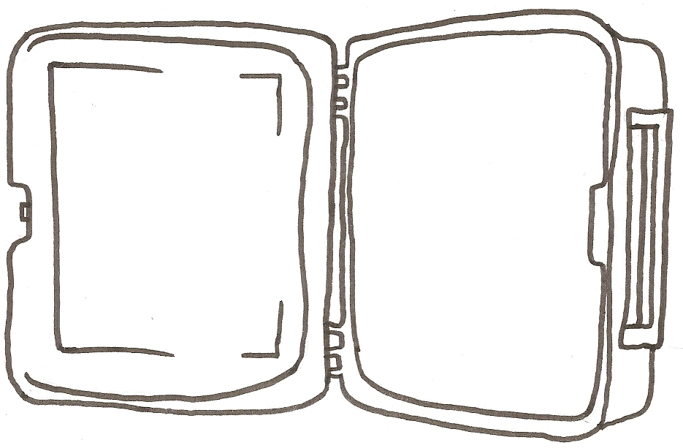

 Annexe - Fiche n° 4
